专访DeepLink Protocol CEO：去中心化云游戏能让人人都玩上极致的《黑神话：悟空》吗？

作者：Zen，PANews

8月20日，国产首个3A大作《黑神话：悟空》一经发布，迅速占据各大社交平台的头版头条。这款火爆海内外的游戏单凭其精美画面，就征服了不少玩家的心。不论是美轮美奂的古建筑，还是赏心悦目的自然风光，亦或是丰富多元的妖怪Boss，无不给玩家在重回取经之路中以视觉享受。

优秀的游戏画面，主要得益于其采用了虚幻引擎5 (Unreal Engine 5)，支持NVIDIA最新的全景光线追踪与DLSS 3.5技术，不论静态光影还是动态特效，均可达到电影级画质。然而，精美的游戏画面需要足够的硬件设备提供支持。根据《黑神话：悟空》公布的配置需求及游戏实测结果来看，玩家若想同时兼顾游戏画质和流畅度，至少需要使用到GeForce RTX 40 系列 GPU。

因此，在《黑神话：悟空》大卖的同时，它也带动了显卡等商品的搜索与成交量也迎来了显著增长。在淘宝“英伟达黑悟空联名显卡”等相关商品搜索量暴增了1379%。而除了花大价钱”鸟枪换炮“之外，云游戏平台则为那些想要花小钱体验大作的玩家们提供了另一种更有性价比的选择。如腾讯START云游戏就在《黑神话：悟空》上线后第一时间支持该游戏，官方称，玩家在设置成4K分辨率及超高级画质等选项时，游戏画面打开光追的情况下也能保持在每秒64帧。然而受限于服务器支持和地理距离，国内部分地区及海外玩家难以实现高画质畅玩。

这种地理局限，以及消费较高、游戏资源少乃至延迟等问题，在目前的云游戏平台上并不罕见，这也是云游戏平台仍未被主流游戏玩家广泛接纳的原因。随着DePIN的不断发展，去中心化的云游戏协议DeepLink为云游戏行业提供了新的范式，并已开启了它的“求证之路”。从2022年10月首个产品上线至今，DeepLink已遍及中国、日本、韩国、越南、印度及北美欧洲等地区共110多个国家，吸引到了140多万名用户。

在区块链行业，云游戏的概念并不常被提及，只因这项技术本身拥有较高的门槛，与区块链技术结合也是一大难题。那么，DeepLink团队是什么来历？他们的去中心化架构如何为云游戏带来新的突破？玩家和资源贡献者又能否从中获益？.....带着这些问题，PANews近日采访了DeepLink的CEO Yong He，以期了解有关该项目与云游戏行业的更多信息。

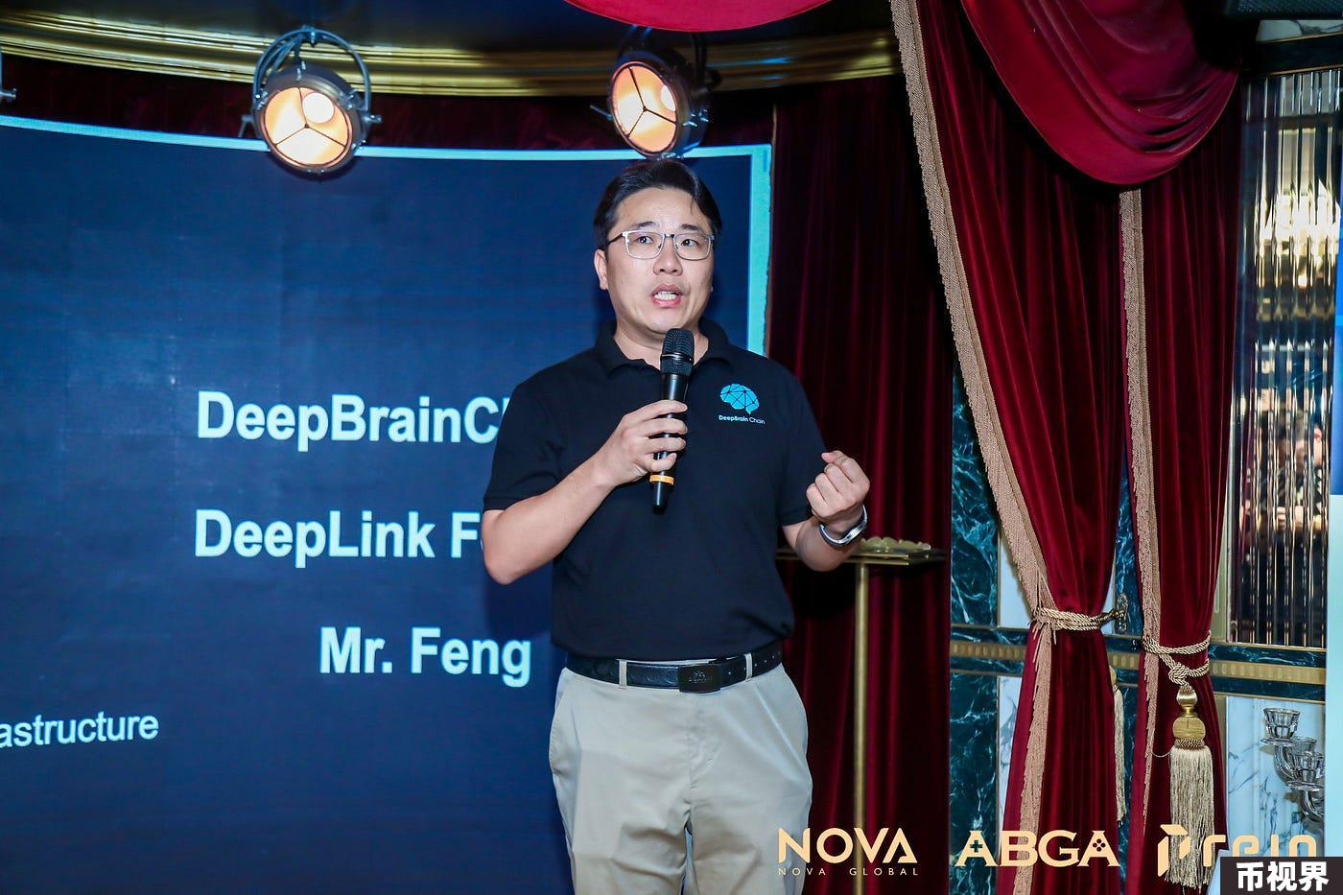

### 云游戏行业老兵合力打造

Yong He于2016年进入加密货币行业，并在2017年推出了由区块链技术驱动的人工智能计算平台DeepBrain Chain（下简称DBC），历经4年研发后于2021年上线主网。在为DeepBrain Chain寻找应用期间，他看中了去中心化云游戏平台DeepLink，与之建立了合作关系，出于认可他个人还向该项目投资了100万美元。

2022年，加密市场进入熊市后，Yong He受邀出任DeepLink CEO，开始负责项目的融资与产品版块。今年年初，DeepLink宣布在天使轮及A轮融资中获得800万美元，加上在代币公售中筹集的500多万美元，项目资金目前已超过1300万美元。

“我想把DeepLink打造成DBC这条人工智能公链上的一个标杆型项目。”Yong He表示，正如以太坊上的一些应用实现爆发增长后，其生态便能吸引到各种各样的开发者入驻。显然主打DePIN+AI技术的DeepLink，其成功与否将对DBC的未来发展至关重要。

而之所以会对DeepLink押上重注，主要原因在于该项目核心团队在云游戏技术领域拥有十余年的丰富经验。项目创始人兼CTO曾任云游戏解决方案提供商顺网的研究院院长，专攻技术研发，其他成员则是出自思科、英特尔、Nvidia、华为等公司的核心技术人员。

### 凭DePIN+AI达成B+C通杀

在云游戏领域，相关公司通常可分为云游戏平台和云游戏技术提供商两类。前者直接面向玩家群体提供云游戏服务，主流平台包括腾讯Start云、咪咕快游、NVIDIA GeForce Now等；后者则专注于为云游戏平台或其他第三方提供底层技术支持，例如为《原神》制作云游戏后一年内估值翻20倍的蔚领时代。而DeepLink则兼而有之，其开发的两款产品DeepLink Software和DeepLink Protocol分别解决了不同需求。

“DeepLink Protocol是一个底层的基础协议，DeepLink Software是基于该协议开发的云游戏平台。”Yong He进一步解释称，作为一个开源的去中心化的AI云游戏协议，DeepLink Protocol允许分布式的方式共享GPU算力，提供去中心化的超低延迟AI云游戏渲染技术，可广泛应用于云网吧、云电竞及游戏公司。

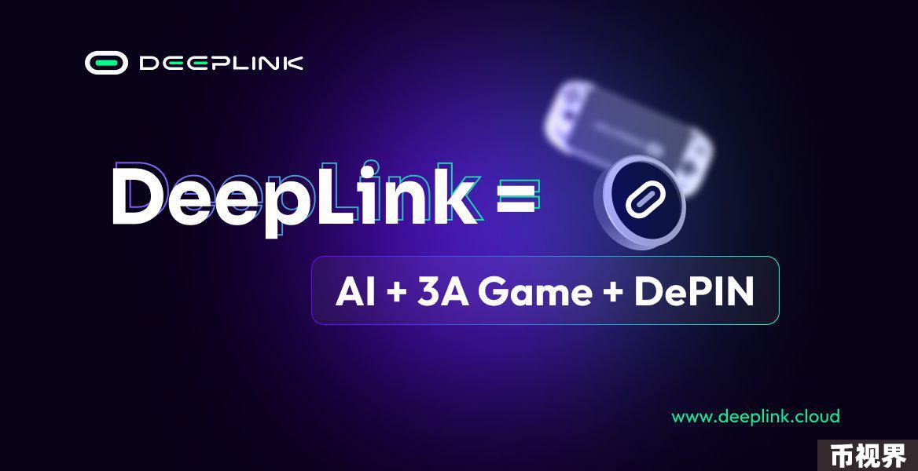

他表示，某家韩国网吧在使用DeepLink 协议后，一次性投从180万人民币降至100万以下，省去了大量机器设备费用。此外，据报道，南京某大型电竞酒店集团在本月中旬已同DeepLink Protocol和DBC达成深度合作，将通过连接到DBC的GPU算力大幅降低初始投入和运营成本。

本质上DeepLink Protocol是DePIN的一种应用，其GPU网络在机器供给端接入了大量GPU矿工，由他们在 IDC 中心放置GPU机器提供算力资源，并以DLC代币的形式获得奖励。每一个GPU机器的提供者，其需要预先质押一定数额的DLC代币。如果因其出现GPU网络不稳定，则扣除相应代币作为惩罚，几乎等同于矿工一个月的收入。这种严格的惩罚机制，让他们更加努力地维护服务器的可靠性，其云上物理设施的稳定性便获得进一步保障。

在AI技术的应用上，DeepLink Protocol则主要通过AI算法来提升游戏的画面分辨率和质量，类似于NVIDIA开发的DLSS技术，进一步降低了对GPU性能的需求。使得玩家在保持高画质的同时，减轻GPU的压力，提高游戏帧率。

### 去中心化机制如何利好玩家？

随着通信技术、硬件设施和云游戏技术的发展，如上文提及到的不少云游戏平台虽已基本站稳脚跟，其“降低硬件门槛，打破场景桎梏”的产品逻辑也得到了不少玩家的认可。

然而，一方面还有更多“用低配置硬件玩高品质游戏”的玩家需求有待进一步挖掘，另一方面各平台之间对已有市场的竞争也堪称激烈。想在这样的环境中打出一片天地绝非易事。对此，Yong He分析了DeepLink作为去中心化的云游戏解决方案，与市面上这些厂商或平台的差异。

由于DeepLink并非像市面上这些集中式云游戏平台那样需要投入高昂成本，采购大量机器和硬件，其运营成本得以大幅降低。因此，DeepLink可将节省的开支让渡给玩家群体，意味着玩家在体验云游戏服务时将支付更低廉的成本。据Yong He表示，DeepLink平台定价特别低，基本都在目前主流价格的30%以内（约每小时花费0.1至0.2美元）。

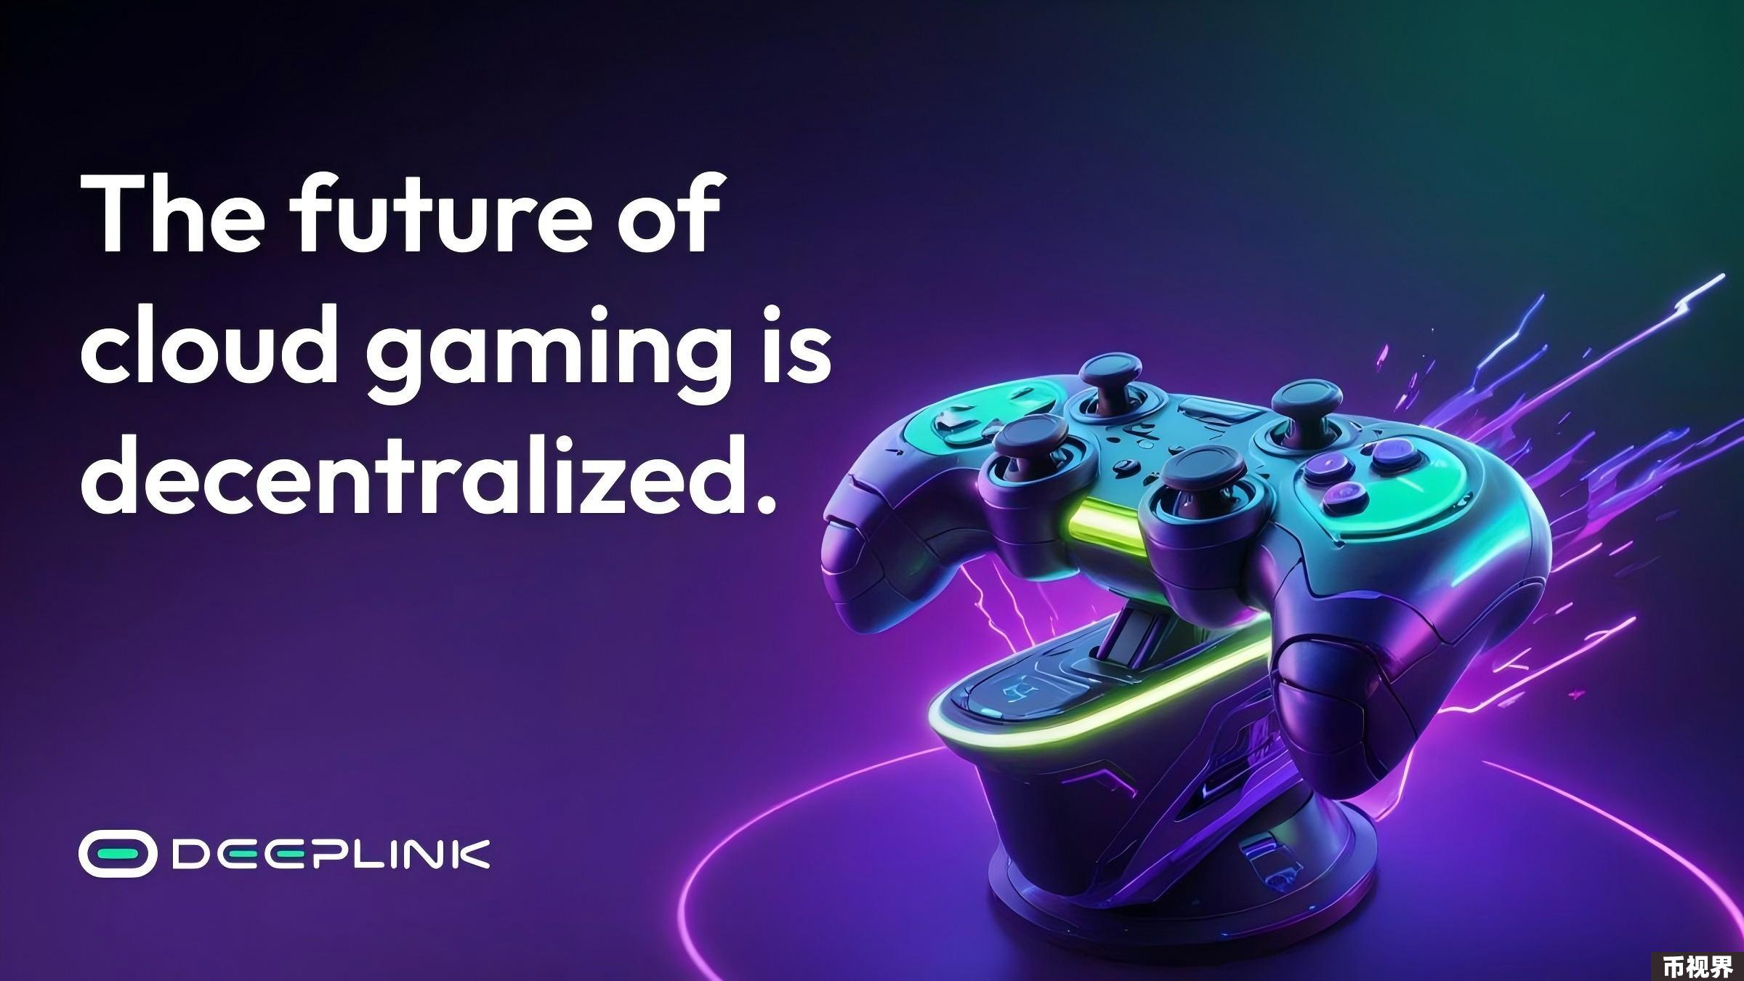

此外，集中式云游戏平台如若想覆盖更多区域，其必须在运营范围内建设大量的数据中心，而由于用户规模还未足够庞大，意味着巨额投入后连收支平衡都很难达到，这是多数游戏平台只能覆盖少数国家和地区，也是菜鸡游戏、游族网络、格莱云游戏等云游戏平台在过去几年陆续关停的原因。而DeepLink的分布式区块链技术则能够使数据中心和GPU 服务器节点遍布各地，甚至让拥有高端硬件配置的玩家也能与其他用户共享他们的设备。Yong He透露，在目前的140多万名用户当中，拥有高配并参与共享的玩家就已达30万以上。

最后，严格来说，DeepLink整合了云游戏和云电脑两类平台服务，支持手机、PC、Vision Pro等多种设备。玩家可不受游戏平台的资源限制，畅玩包括3A级区块链游戏在内的各种游戏。这种对Web3玩家友好的服务，也是DeepLink的一大特色。

### DLC代币：用户消费与矿工激励

”代币用途非常关键，我觉得这是一个项目能不能长远发展的核心因素。“Yong He称，DeepLink的DLC代币采用了通缩模型，并且能够支持形成循环经济系统。当用户使用DLC支付云游戏服务时，DeepLink Protocol 将对每笔云游戏交易收取 20-30% 的佣金并以 DLC 结算，这些部分代币将100%被直接销毁。随着用户增多、消费时长增加，DLC被销毁的数量也会成倍增加。如此一来，DLC在市场上的流通量能够逐步减少，代币的价值则会有所提升。

在GPU提供者这一方，作为产生和提供DLC的支持者，他们可以获得代币的奖励，也是矿工的核心收入来源。目前一年代币总量为20亿。DLC价值越高，GPU提供者可获得的收益就会越大，这样的正向循环也将能吸引更多矿工加入。此外，如上文所述，矿工在IDC中心放置GPU服务器时，需质押一定数量的DLC以保证提供长期稳定的服务。用户和矿工由此通过代币串联，形成了一个闭环的经济系统。

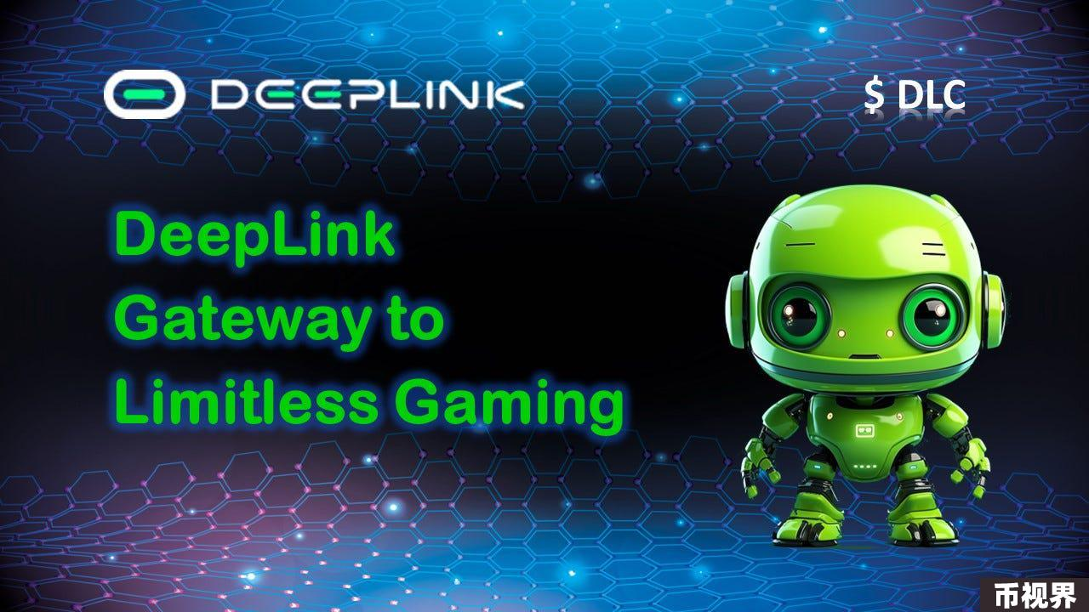

此外，DeepLink挖矿分为CPU流量挖矿和个人GPU机器挖矿两部分，只有节点拥有者才可以参与，总奖励为DLC代币总量的12%（120亿枚），其中CPU流量节点占4%，个人GPU节点占8%。节点总数限定为12万个，不再增发。这些节点的购买费用实际上相当于一种质押，以保证系统的稳定性。关于节点售卖方式，DeepLink分成了10个档次，最低的档次是每个节点30美元，每个节点会额外获得3万枚DLC的空投。

“根据目前市场上DLC的价格，3万枚代币总价值大约相当于90美元。因此，节点的售卖价格实际上低于市场上购买代币的价格。”他表示这是因为DeepLink希望吸引更多的矿工加入，完善其生态体系。“所以这实际上是给节点提供者的一些福利。”

### 去中心化：云游戏新证道之路

2020年，云游戏在网络传输等基础建设足够成熟后成为彼时最炙手可热的科技概念之一。知名咨询机构NewZoo当时通过对用户画像，发现将玩家细分为8大类，均能与云游戏特性一一对应，如云玩家喜欢云游戏的分享性，对价格敏感玩家喜欢云游戏的低门槛，即便是重度玩家，也会对云游戏的跨端体验和便利性感兴趣。然而开辟出一片蓝海谈何容易，目前云游戏用户普遍消费水平较低并且大部分玩家对云游戏的兴趣并不高，被诟病噱头大于其实。

Yong He认为，云游戏行业需要重点考虑两个方面因素，一个方面因素是成本要低，如果成本过高，则无法下沉到实际拥有“低端设备操作高品级游戏”需求的玩家群体。只有消费成本足够低，平台才吸引游戏玩家进来。另一方面是IDC覆盖范围有限，距其较远的玩家，游戏体验就会非常差。曾作为云游戏平台领头羊之一的谷歌，就正是由于过于中心化，数据中心分布集中，且英伟达提供的企业级GPU成本过高，最终不得不关闭云游戏平台Stadia，改为专攻云游戏技术解决方案。其他大型云游戏平台也或多或少有着相似的困境。

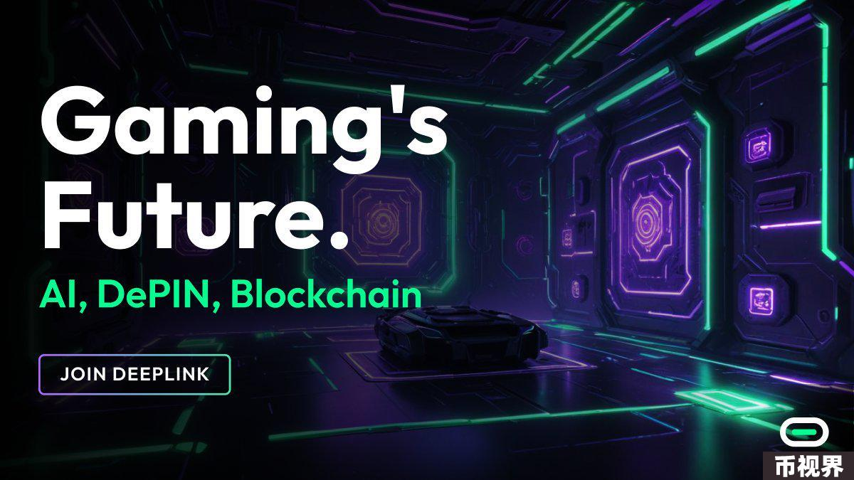

而中小型云游戏公司反倒在这几年实现了不错的发展，但是他们碍于收支平衡也无法预先投资大量的GPU。高成本的企业级GPU和有限的IDC覆盖，最终使这些平台呈现明显的地域化特征，各自占领着一亩三分地。Yong He称，这是中心化云游戏平台的必然结果，发展到一定的时间点，它的增长就会进入瓶颈。

因此，DeepLink团队技术人员在从事了十几年的云游戏技术开发后，选择了应用区块链技术及其去中心化模式，以期实现降本增效，在降低成本的同时扩展覆盖范围。玩家不再受限于物理距离和集中服务器的瓶颈，可以享受更流畅的游戏体验。此外，这种去中心化的架构也为更多的GPU提供者提供了参与的机会，形成了一种新的经济模式。这不仅能够提高系统的资源利用效率，也将推动了云游戏的普及，使得更多低配置设备的用户也能享受到高质量的游戏体验。